Министерство образования и науки Российской Федерации

Новосибирский национальный исследовательский государственный университет

Базы данных

Отчет по проектной работе

«Проектирование модели базы данных по теме “Информационная система магазина автозапчастей”»

Студент: Усольцев Антон, гр. 21209
Преподаватель: Вершинина Елена Игоревна

Новосибирск, 2024 г.

ER - модель базы данных:
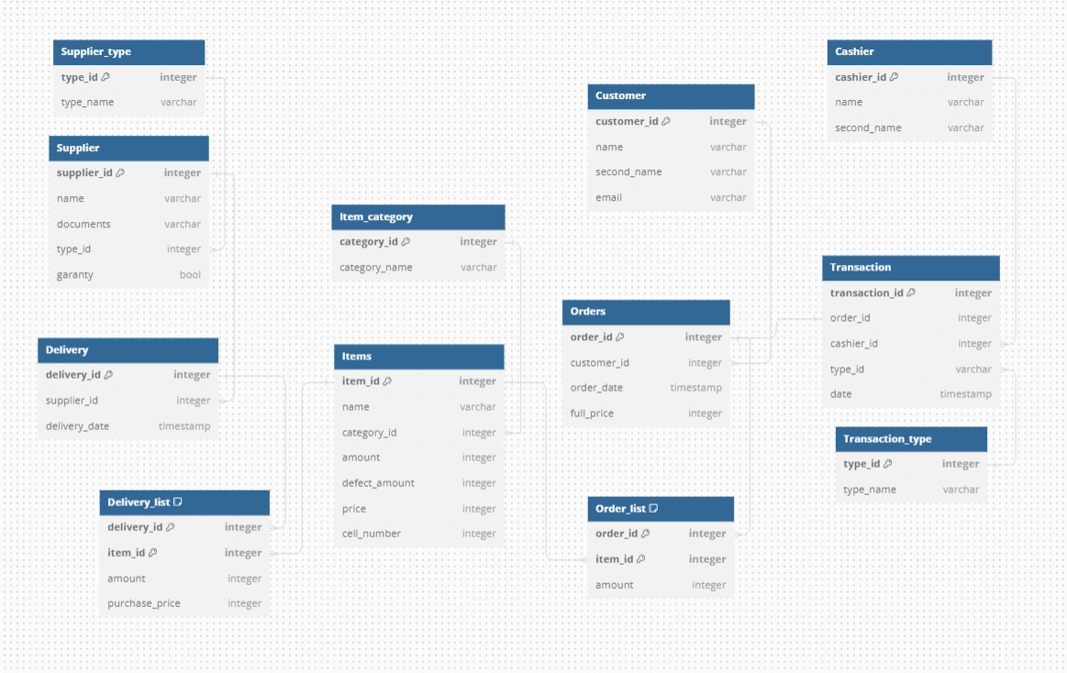
https://dbdiagram.io/d/AutoStore-65e75037cd45b569fb9855d4

Table Supplier { - стержневая сущности
supplier_id integer [primary key] - указывающий атрибут
name varchar - описательный атрибут
documents varchar - описательный атрибут
type_id integer - вспомогательный атрибут
garanty bool - описательный атрибут
}

Table Supplier_type { - характеристическая сущность
type_id integer [primary key] - указывающий атрибут
type_name varchar - описательный атрибут
}

Table Items { - стержневая сущности
item_id integer [primary key] - указывающий атрибут
name varchar - описательный атрибут
category_id integer - вспомогательный атрибут
amount integer - описательный атрибут
defect_amount integer - описательный атрибут
price integer - описательный атрибут
cell_number integer - описательный атрибут
}

Table Item_category { - характеристическая сущность
category_id integer [primary key] - указывающий атрибут
category_name varchar - описательный атрибут
}

Table Delivery { - характеристическая сущность
delivery_id integer [primary key] - указывающий атрибут
supplier_id integer - вспомогательный атрибут
delivery_date timestamp - описательный атрибут
}

Table Delivery_list{ - ассоциативная сущность
delivery_id integer [primary key] - указывающий атрибут
item_id integer [primary key] - указывающий атрибут
}

Table Customer { - стержневая сущность
customer_id integer [primary key] - указывающий атрибут
name varchar - описательный атрибут
second_name varchar - описательный атрибут
email varchar - описательный атрибут
}

Table Order { - характеристическая сущность
order_id integer [primary key] - указывающий атрибут
customer_id integer - вспомогательный атрибут
order_date timestamp - описательный атрибут
full_price integer - описательный атрибут
}

Table Order_list{ - ассоциативная сущность
order_id integer [primary key] - указывающий атрибут
item_id integer [primary key] - описательный атрибут
amount integer - описательный атрибут
purchase_price integer - описательный атрибут
}

Table Transaction { - характеристическая сущность
transaction_id integer [primary key] - указывающий атрибут
order_id integer - вспомогательный атрибут
cashier_id integer - вспомогательный атрибут
type_id varchar - вспомогательный атрибут
transaction_date timestamp - описательный атрибут
}

Table Transaction_type { - характеристическая сущность
type_id integer [primary key] - указывающий атрибут
type_name varchar - описательный атрибут
}

Table Cashier{ - стержневая сущность
cashier_id integer [primary key] - указывающий атрибут
name varchar - описательный атрибут
second_name varchar - описательный атрибут
}

Ref: "Supplier"."supplier_id" < "Delivery"."supplier_id" - one-to-many
Ref: "Delivery_list"."item_id" > "Items"."item_id" - many-to-one
Ref: "Delivery_list"."delivery_id" > "Delivery"."delivery_id" - many-to-one
Ref: "Order_list"."item_id" > "Items"."item_id" - many-to-one
Ref: "Order_list"."order_id" > "Orders"."order_id" - many-to-one
Ref: "Orders"."customer_id" > "Customer"."customer_id" - many-to-one
Ref: "Transaction"."order_id" - "Orders"."order_id" - one-to-one
Ref: "Cashier"."cashier_id" < "Transaction"."cashier_id" - one-to-many
Ref: "Items"."category_id" > "Item_category"."category_id" - many-to-one
Ref: "Supplier_type"."type_id" < "Supplier"."type_id" - one-to-many
Ref: "Transaction_type"."type_id" < "Transaction"."type_id" - one-to-many

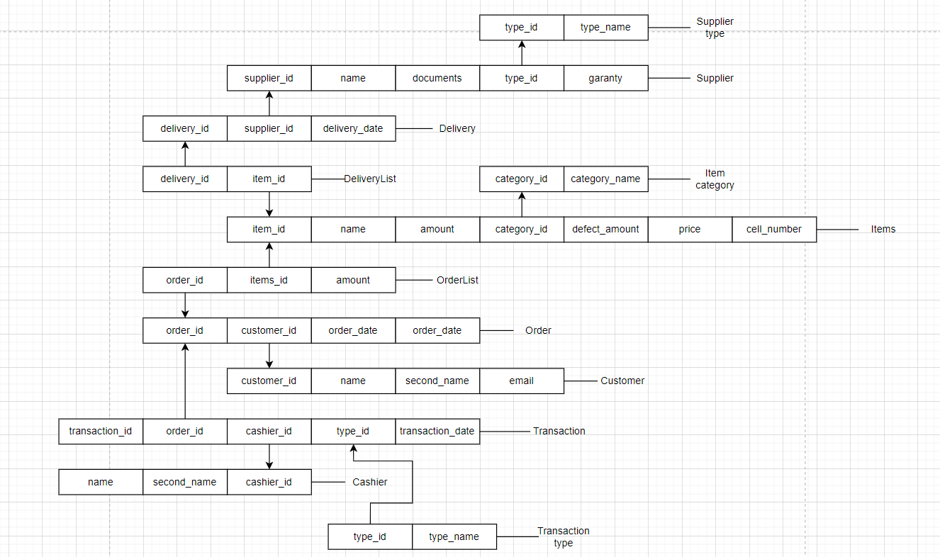
Вертикальная диаграмма

Нормальные формы
Анализируя структуру предоставленных таблиц, можно определить, что база данных находится в следующих нормальных формах:

1. Первая нормальная форма (1NF): Все столбцы содержат атомарные значения, то есть нет повторяющихся групп значений и множественных значений в ячейках.
2. Вторая нормальная форма (2NF): Все неключевые атрибуты полностью функционально зависят от первичного ключа.
3. Третья нормальная форма (3NF): Все неключевые атрибуты не зависят друг от друга.

Логическое проектирование
Уровень БД:
Используется СУБД Postgre v16 и PGAdmin для ее управления

Уровень сервера:
Используется язык программирования Java и его фреймворки:
- Spring Boot v3.2.4 - основная логика приложения (веб-контроллеры)
- Hibernate - для работы с БД и преобразования сущностей БД в объекты Java
- Библиотека Mapstruct для конвертации сущностей и объектов
- Lombok - автогенерация методов объектов

Ссылка на репозиторий -https://github.com/AntonyUsoltsev/6_Term/tree/main/DataBase/AutoPartsStore

Уровень клиента:
-React, TypeScript, CSS

Ссылка на репозиторий -
https://github.com/AntonyUsoltsev/6_Term/tree/main/DataBase/auto-parts-store-front

Создание и наполнение таблиц
Создание таблиц происходит с помощью скриптов SQL – (файл schema.sql в папке со скриптами)
Первичное наполнение происходит с помощью insert скриптов – (папка db_inserts)

Запросы
Запросы реализованы с помощью sql запросов, встроенных в Java код
- Получить перечень и общее число поставщиков определенной категории
SELECT s.supplierId, s.name, s.documents, 'someType' , s.garanty
FROM Supplier s
WHERE s.typeId = :type
- Получить перечень поставщиков поставляющих указанный вид товара
SELECT DISTINCT s.name, s.documents, st.typeName, s.garanty
FROM Supplier s
JOIN SupplierType st on s.typeId = st.typeId
JOIN Delivery d ON s.supplierId = d.supplierId
JOIN DeliveryList dl ON d.deliveryId = dl.deliveryId
JOIN Item i ON dl.itemId = i.itemId
JOIN ItemCategory ic ON i.categoryId = ic.categoryId
WHERE ic.categoryName = :category
- Получить перечень поставщиков поставивших указанный товар в объеме, не менее заданного за определенный период
SELECT s.supplierId, s.name, s.documents, st.typeName, s.garanty
FROM Supplier s
JOIN SupplierType st on s.typeId = st.typeId
JOIN Delivery d ON s.supplierId = d.supplierId
JOIN DeliveryList dl ON d.deliveryId = dl.deliveryId
JOIN Item i ON dl.itemId = i.itemId
WHERE i.name = :item AND
dl.amount >= :amount AND
:fromDate <= d.deliveryDate AND d.deliveryDate <= :toDate

- Получить сведения о конкретном виде деталей: какими поставщиками поставляется, их расценки, время поставки.
SELECT s.name, i.price, d.deliveryDate
FROM Item i
LEFT JOIN DeliveryList dl on i.itemId = dl.itemId
LEFT JOIN Delivery d on dl.deliveryId = d.deliveryId
LEFT JOIN Supplier s on d.supplierId = s.supplierId
WHERE i.name = :item

- Получить перечень и общее число покупателей, купивших указанный вид товара за некоторый период, либо сделавших покупку товара в объеме, не менее указанного (различаются лишь передачей переменной amount)
SELECT c
FROM Customer c
JOIN Orders o ON c.customerId = o.customerId
JOIN OrderList ol ON o.orderId = ol.orderId
JOIN Item i ON ol.itemId = i.itemId
WHERE i.name = :item AND
ol.amount >= :amount AND
:fromDate <= o.orderDate AND o.orderDate <= :toDate

- Получить перечень, объем и номер ячейки для всех деталей, хранящихся на складе.
SELECT i.name, i.amount, i.cellNumber
FROM Item i
- Вывести в порядке возрастания десять самых продаваемых деталей
SELECT i.name AS item_name, SUM(ol.amount) AS total_sold
FROM Item i
JOIN OrderList ol ON i.itemId = ol.itemId
GROUP BY i.name
ORDER BY total_sold DESC
LIMIT 10

- Получить среднее число продаж на месяц по любому виду деталей.
SELECT ic.categoryName, sum(ol.amount)/:months
FROM Transaction t
LEFT JOIN Orders o on t.orderId = o.orderId
LEFT JOIN OrderList ol on o.orderId = ol.orderId
LEFT JOIN Item i on ol.itemId = i.itemId
LEFT JOIN ItemCategory ic on i.categoryId = ic.categoryId
GROUP BY ic.categoryName
- Получить перечень и общее количество бракованного товара, пришедшего за определенный период и список поставщиков, поставивших товар.
SELECT i.name, i.defectAmount, d.deliveryDate, s.name
FROM Item i
JOIN DeliveryList dl ON i.itemId = dl.itemId
JOIN Delivery d ON dl.deliveryId = d.deliveryId
JOIN Supplier s ON d.supplierId = s.supplierId
WHERE i.defectAmount > 0 AND
:fromDate <= d.deliveryDate AND d.deliveryDate <= :toDate

- Получить перечень, общее количество и стоимость товара, реализованного за конкретный день.
SElECT DISTINCT i.name, SUM(ol.amount), SUM(ol.amount*i.price)
FROM Transaction t
LEFT JOIN Orders o on t.orderId = o.orderId
LEFT JOIN OrderList ol on o.orderId = ol.orderId
LEFT JOIN Item i on ol.itemId = i.itemId
WHERE to_char(o.orderDate,'yyyy/MM/dd') = :day
GROUP BY i.name

- Получить кассовый отчет за определенный период.
Для поиска информаций о транзакции -
SELECT t.transactionId, t.transactionDate, tt.typeName, o.fullPrice, c.cashierId, c.name, c.secondName,cus.customerId, cus.name, cus.secondName, cus.email
FROM Transaction t
LEFT JOIN Cashier c on t.cashierId = c.cashierId
LEFT JOIN TransactionType tt on t.typeId = tt.typeId
LEFT JOIN Orders o on t.orderId = o.orderId
LEFT JOIN Customer cus on o.customerId = cus.customerId
WHERE :fromDate <= t.transactionDate AND t.transactionDate <= :toDate
Для поиска списка проданных деталей и их поставщиков-
SELECT i.name, ol.amount, s.name, i.price * ol.amount
FROM Transaction t
LEFT JOIN Orders o on t.orderId = o.orderId
LEFT JOIN OrderList ol on o.orderId = ol.orderId
LEFT JOIN Item i on ol.itemId = i.itemId
LEFT JOIN DeliveryList dl on i.itemId = dl.itemId
LEFT JOIN Delivery d on dl.deliveryId = d.deliveryId
LEFT JOIN Supplier s on d.supplierId = s.supplierId
WHERE t.transactionId = :transactionId

- Получить инвентаризационную ведомость.
SELECT i.itemId, i.name, ic.categoryName, i.amount, i.defectAmount, i.price, i.cellNumber
FROM Item i
LEFT JOIN ItemCategory ic on i.categoryId = ic.categoryId

- Получить скорость оборота денежных средств, вложенных в товар (как товар быстро продается)
SELECT i.name , t.transactionDate, d.deliveryDate, t.transactionDate - d.deliveryDate
FROM Transaction t
LEFT JOIN Orders o on t.orderId = o.orderId
LEFT JOIN OrderList ol on o.orderId = ol.orderId
LEFT JOIN Item i on ol.itemId = i.itemId
LEFT JOIN DeliveryList dl on i.itemId = dl.itemId
LEFT JOIN Delivery d on dl.deliveryId = d.deliveryId

- Подсчитать сколько пустых ячеек на складе и сколько он сможет вместить товара.
SELECT count (distinct i.cellNumber)
FROM Item i

CRUD – операции
СRUD-операции с данными реализованы через rest endpoints. Для каждой сущности (за исключением сущностей реализующих связь многие-ко-многим) сделано редактирование записей и добавление новых.

Триггеры
Реализовано два триггера на вставку значений в сущность order-list – (в папке triggers)

- Проверка, что требуемая деталь была доставлена к дате заказа
CREATE OR REPLACE FUNCTION check_delivery_date()
RETURNS TRIGGER AS
$$
BEGIN
IF EXISTS (
SELECT 1
FROM delivery_list dl
INNER JOIN delivery d ON dl.delivery_id = d.delivery_id
WHERE dl.item_id = NEW.item_id
AND d.delivery_date > (SELECT order_date FROM orders WHERE order_id = NEW.order_id)
) THEN
RAISE EXCEPTION 'The item has not been delivered before the order date';
END IF;
RETURN NEW;
END;
$$
LANGUAGE plpgsql;

CREATE TRIGGER delivery_date_check
BEFORE INSERT ON order_list
FOR EACH ROW
EXECUTE FUNCTION check_delivery_date();

- Проверка, что на складе достаточной количество требуемых деталей
CREATE OR REPLACE FUNCTION check_item_availability()
RETURNS TRIGGER AS $$
DECLARE
available_amount INTEGER;
BEGIN
-- Получаем доступное количество деталей на складе
SELECT amount INTO available_amount
FROM item
WHERE item_id = NEW.item_id;

-- Проверяем, достаточно ли деталей на складе для заказа
IF available_amount < NEW.amount THEN
RAISE EXCEPTION 'Недостаточно деталей на складе для заказа';
END IF;

RETURN NEW;
END;
$$ LANGUAGE plpgsql;

CREATE TRIGGER item_availability_check
BEFORE INSERT ON order_list
FOR EACH ROW
EXECUTE FUNCTION check_item_availability();

Сессии работы с БД
Hibernate реализует взаимодействие с БД с помощью интерфейса Session.
Session - The main runtime interface between a Java application and Hibernate. This is the central API class abstracting the notion of a persistence service. The lifecycle of a Session is bounded by the beginning and end of a logical transaction. If the Session throws an exception, the transaction must be rolled back and the session discarded.
https://docs.jboss.org/hibernate/orm/3.5/api/org/hibernate/Session.html
То есть для каждой транзакции создается своя сессия и по завершении транзакции (успешно или неуспешно) сессия закрывается.

